Дата: 13.10.2021 г.
Преподаватель: Тюлин С.О.
Группа: 2ТМ
Дисциплина: ОП.01 Инженерная графика
Пара: 3-я
Тема: 1.9 Проецирование плоскости: практическое занятие «Проецирование плоскости»
Цель занятия образовательная: научить студентов выполнять проецирование плоскости на три плоскости проекций
Цель занятия воспитательная: вызвать интерес у студентов к использованию в дальнейшем при изучении дисциплины методов проецирования геометрических тел; развивать у них интерес к выбранной специальности, дисциплинированность, ответственность за выполняемую работу
Цель занятия развивающая: развитие аналитического и логического мышления студентов
Плоскость в пространстве может быть задана следующими способами:
- тремя точками, не лежащими на одной прямой;
- прямой и точкой, не лежащей на этой прямой;
- двумя параллельными прямыми;
- двумя пересекающимися прямыми;
- любой плоской фигурой.
Следует отметить, что минимально необходимое число точек для задания плоскости — три, поэтому при любых способах задания плоскости можно выделить эти три точки, не лежащие на одной прямой.
Построение проекций плоскости. Для задания плоскости на чертеже достаточно построить проекции точек, прямых или фигур, определяющих данную плоскость.
Например, на рис.1 положение плоскости в пространстве определяют: любые три точки (А, В, С; A, C, D; A, B, D; B, C, D/ А, В, Е; В, С, Е/ C, D, E), любой треугольник (ABC, ACD, ABD, BD, ABE, ВСЕ, CDE), две параллельные прямые АВ и CD, две пересекающиеся прямые АС и BD.
Изменение положения в пространстве любой точки или прямой, принадлежащей плоскости, приведет к изменению положения в пространстве этой плоскости.
Рисунок 1 – Положение плоскости в пространстве
Плоскую фигуру можно построить из любого числа точек, но при этом необходимо помнить, что все диагонали плоской фигуры должны пересекаться, а точки пересечения проекций диагоналей должны лежать на одной линии связи.
Положение плоскости относительно плоскостей проекций. Плоскость в пространстве может занимать общее положение, т. е. положение, при котором она не параллельна и не перпендикулярна ни одной из плоскостей проекций.
Плоскость, перпендикулярная одной из плоскостей проекций, называется проецирующей.
Плоскость, параллельная одной из плоскостей проекций, будет перпендикулярной (проецирующей) к двум другим плоскостям проекций, что очевидно из расположения трех взаимно-перпендикулярных плоскостей проекций системы параллельного прямоугольного проецирования. Плоскости, параллельные одной из плоскостей проекций, называются также плоскостями уровня.
Плоскость общего положения, как и прямая линия, может быть восходящей и нисходящей. Если точки плоскости поднимаются, удаляясь от наблюдателя, плоскость называется восходящей, если же они опускаются, — нисходящей.
Проецирующие плоскости в плоскостях проекций, к которым они перпендикулярны, вырождаются в прямую линию.
На рис.2, а плоскость треугольника ABC, перпендикулярная горизонтальной плоскости проекций, называется горизонтально-проецирующей, плоскость треугольника DEF на рис. 2, б, перпендикулярная фронтальной плоскости проекций, — фронтально-проецирующей, а плоскость треугольника KLM на рис.2, в, перпендикулярная профильной плоскости проекций, — профильно-проецирующей.
Все линии, углы между ними, а также фигуры, лежащие в плоскости уровня, проецируются на плоскость проекций в натуральном виде. При этом плоскости уровня могут быть горизонтальными, фронтальными и профильными.
Горизонтальная плоскость уровня, перпендикулярная (проецирующая) фронтальной и профильной плоскостям проекций, проецируется на них в виде прямой линии, параллельной осям проекций (рис. 3).
Фронтальная плоскость уровня, перпендикулярная (проецирующая) горизонтальной и профильной плоскостям проекций, проецируется на них в виде прямой линии, параллельной осям проекций (рис. 4).
Профильная плоскость уровня, перпендикулярная (проецирующая) фронтальной и горизонтальной плоскостям проекций, проецируется на них в виде прямой линии, параллельной осям проекций (рис. 5).
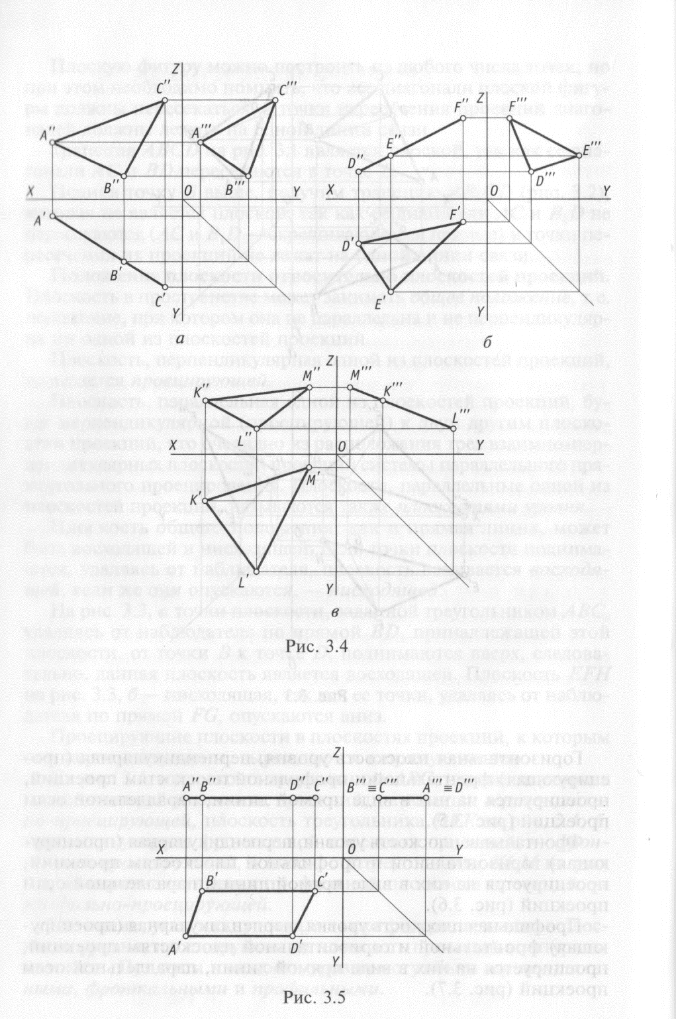
Рисунок 2
Рисунок 3
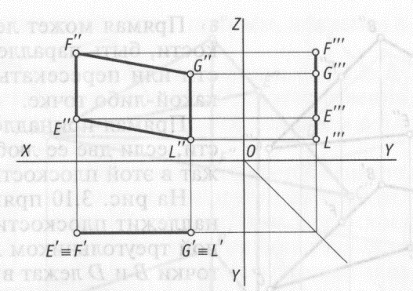
Рисунок 4
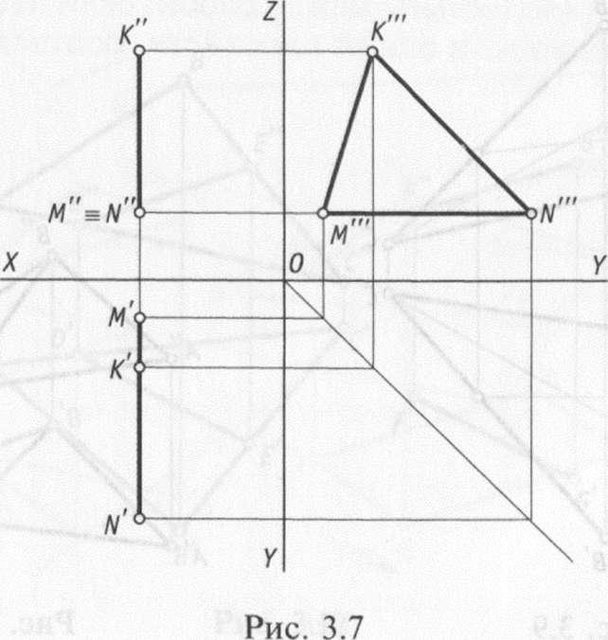
Рисунок 5

Домашнее задание:
Вопросы для самоконтроля (законспектировать и выслать мне): sergtyulin@mail.ru в срок 15.10.2021 г. до 18.00.
- Какими способами может быть задана плоскость в пространстве?
- Какое минимальное число точек необходимо для задания плоскости?
- Какие существуют возможные положение плоскости относительно плоскостей проекций?
- Что означает общее положение плоскости в пространстве?
- Что называется проецирующей плоскостью?
- Какими видами может быть плоскость общего положения?

